# 个人空间设计方案

## 功能概述

|  |  |  |  |
| --- | --- | --- | --- |
| 序号 | 功能模块 | 核心功能 | 开发负责人 |
| 1 | 登录 | 单点登录 | 高立友 |
| 2 | 授权 | 高立友 |
| 3 | 密码找回 | 黄振文 |
| 4 | 消息管理 | 已收消息 | 黄振文 |
| 5 | 已发消息 | 黄振文 |
| 6 | 删除清空消息 | 黄振文 |
| 7 | 发消息 | 黄振文 |
| 8 | 个人信息 | 修改密码 | 黄振文 |
| 9 | 修改个人信息 | 黄振文 |
| 10 | 我的资料 | 列表显示 | 高立友 |
| 11 | 上传 | 高立友 |
| 12 | 新建文件夹 | 高立友 |
| 13 | 移动到 | 高立友 |
| 14 | 分享 | 高立友 |
| 15 | 取消分享 | 高立友 |
| 16 | 删除 | 高立友 |
| 17 | 我的课堂 | 周课表显示 | 牛喜林 |
| 18 | 查看课堂内容 | 牛喜林 |
| 19 | 编辑主题 | 牛喜林 |
| 20 | 编辑学科 | 牛喜林 |
| 21 | 编辑阶段 | 牛喜林 |
| 22 | 编辑简介 | 牛喜林 |
| 23 | 上传课前准备资料 | 牛喜林 |
| 24 | 导入课前准备资料 | 牛喜林 |
| 25 | 设置课前准备资料的学生可见性 | 牛喜林 |
| 26 | 移除课前准备资料 | 牛喜林 |
| 27 | 收藏课前准备资料 | 牛喜林 |
| 28 | 课堂生成性资料展示 | 牛喜林 |
| 29 | 收藏课堂生成性资料 | 牛喜林 |
| 30 | 设置课堂生成性资料的学生可见性 | 牛喜林 |

## 功能定义

|  |  |
| --- | --- |
| 功能说明 |  |
| 类名 |  |
| 方法名 |  |
| 异常代码 |  |
| 外部接口 |  |
| 相关页面 |  |

## 登录

需求:

1）当需要登录时，弹出上图所示登录界面。

2）关于验证码规则：

前三次登录时，默认不出现验证码框。

三次登录失败，再次刷新页面时，显示验证码输入。

3）记住密码：调用浏览器功能，记下密码，便于下次登录

4）找回密码：弹出对话框，提示输入个人信息中的电子邮箱，通过邮箱重置密码。流程如下：

a,输入待找回密码的用户名或邮箱，发送重置密码页面的链接到邮箱

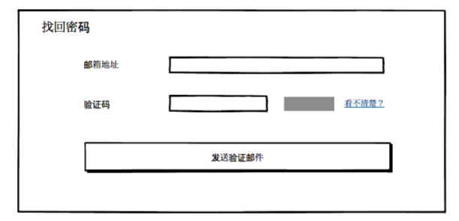

b,用户登录邮箱后点击该链接进行密码重置。

5) 登录失败页面提示：用户名或密码错误

功能设计

* 单点登录

保证用户可以登录多个已授权系统

* 授权

密码验证

密码加密

前三次登录时，默认不出现验证码框。

三次登录失败，再次刷新页面时，显示验证码输入。

* 密码找回

弹出对话框，提示输入个人信息中的电子邮箱，通过邮箱重置密码。

## 消息管理

* 已收消息
* 已发消息
* 删除清空消息
* 发消息

## 个人信息

* 修改密码
* 修改个人信息

## 我的资料

每个用户都有自己的一个私有空间，用户可以在私有空间里面创建自己的文件夹。

* 列表显示

遍历用户的所有资源，显示所有目录，分页

* 上传

1. 检查用户是否有私有目录，如果没有创建私有目录
2. 选择要上传的文件夹，没有选择默认在用户私有空间下.
3. 生成文件接口 根据规则生成文件名，后缀保持原来的。并保存在资源服务器。目前规则为 24位uuid.
4. 保存文件的属性信息到数据库 如 文件名，目录名、上传时间等
5. 返回状态

* 新建文件夹

1. 检查用户是否有私有目录，如果没有创建私有目录
2. 生成目录接口 ：根据规则生成该用户的目录id，目前规则为24位随机UUID。
3. 返回状态

* 移动到

1.选择文件夹

2.更新该文件父节点id

3返回状态

* 分享

1插入该资源的信息到表里

分享给机构 机构里所有的用户都要遍历插入,机构id有值

分享给个人 插入分享的用户id 机构id无值

2返回状态

* 取消分享

1删除表里的该资源的信息 r

如果指定了用户则根据用户id删除

如果指定了机构则根据机构id删除

2返回状态

* 删除

1 删除资源表里的信息

2 删除目录信息

3 返回状态

## 我的课堂

* 周课表显示
* 查看课堂内容
* 编辑主题
* 编辑学科
* 编辑阶段
* 编辑简介
* 上传课前准备资料
* 导入课前准备资料
* 设置课前准备资料的学生可见性
* 移除课前准备资料
* 收藏课前准备资料
* 课堂生成性资料展示
* 收藏课堂生成性资料
* 设置课堂生成性资料的学生可见性